暨南大学本科实验报告专用纸
课程名称 高级语言程序设计 成绩评定
实验项目名称 指导教师 张鑫源
实验项目编号 9 实验项目类型 实验地点
学生姓名 覃哲 学号 2019051111
学院 智能科学与工程 系 专业 信息安全
实验时间 年 月 日 午～ 月 日 午 温度 ℃湿度
- 实验目的
- 实验内容和要求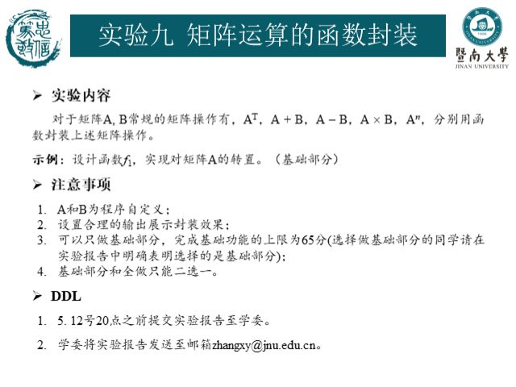
- 主要仪器设备
仪器：计算机
实验环境：visual stdio 2019
- 源程序
写出程序的源程序。
#include<stdio.h>
#define N 3
#define n 5 ///定义全局变量N n
void transpose(int array[N][N]); //A的转置函数
void add(int array1[N][N], int array2[N][N]); //A+B函数
void subtract(int array1[N][N], int array2[N][N]); //A-B函数
void multiply(int array1[N][N], int array2[N][N]); //A×B函数
void Nth_Power(int x[N][N], int y[N][N], int z); //A的n次幂函数
int C[N][N] = { 0 };
int main()
{
int A[N][N] = { {1,2,3},{4,5,6},{7,8,9} }, i, j;
int B[N][N] = { {11,12,13},{14,15,16},{17,18,19} };//定义A，B
printf("A:\n");
for (i = 0; i < N; i++) {
for (j = 0; j < N; j++) {
printf("%d ", A[i][j]);
}printf("\n");
}printf("\n"); //输出矩阵A
printf("B:\n");
for (i = 0; i < N; i++) {
for (j = 0; j < N; j++) {
printf("%d ", B[i][j]);
}printf("\n");
}printf("\n"); //输出矩阵B

for (i = 0; i < N; i++)
for (j = 0; j < N; j++)
C[i][j] = A[i][j];
transpose(C); //A的转置
add(A, B); //A+B
subtract(A, B); //A-B
multiply(A, B); //A×B

Nth_Power(A, A, n); // A的n次幂
printf("矩阵A的 %d 次幂的矩阵为 :\n", n);
for (i = 0; i < N; i++) //输出矩阵A的n次幂
{
for (j = 0; j < N; j++)

printf("%d\t", C[i][j]);
printf("\n");
}

return 0;
}
void Nth_Power(int array1[N][N], int array2[N][N], int m)
{
int i, j, k, array3[N][N], array4[N][N];
if (m == 1);
else
{
for (i = 0; i < N; i++)
for (j = 0; j < N; j++)
{
array3[i][j] = array2[i][j];
array4[i][j] = array1[i][j];//将数组的值复制给新数组
}
for (i = 0; i < N; i++) //令C=0，以存储A的n次幂
for (j = 0; j < N; j++)
C[i][j] = 0;
m--;
for (i = 0; i < N; i++)
for (j = 0; j < N; j++)
for (k = 0; k < N; k++)
C[i][j] += array4[i][k] * array2[k][j];//三个for循环计算
Nth_Power(C, array3, m); //再次调用Nth_Power函数
}
}
void transpose(int array[N][N]) {
int i, j, t;
for (i = 0; i < N - 1; i++) {
for (j = i + 1; j < N; j++) {
t = array[i][j]; //设置中间变量t
array[i][j] = array[j][i]; //矩阵转置
array[j][i] = t;
}
}printf("A转置后为：\n");
for (i = 0; i < N; i++) { //输出转置后的A
for (j = 0; j < N; j++) {
printf("%d ", array[i][j]);
}
printf("\n");
}printf("\n");
}
void add(int array1[N][N], int array2[N][N]) {
int sum[N][N], i, j; //定义Sum矩阵，记录A+B
for (i = 0; i < N; i++) {
for (j = 0; j < N; j++) {
sum[i][j] = array1[i][j] + array2[i][j];
}
}printf("A+B:\n");
for (i = 0; i < N; i++) { //输出sum，即为A+B
for (j = 0; j < N; j++) {
printf("%d ", sum[i][j]);
}printf("\n");
}printf("\n");
}
void subtract(int array1[N][N], int array2[N][N]) {
int sum[N][N], i, j; //定义Sum矩阵，记录A-B
for (i = 0; i < N; i++) {
for (j = 0; j < N; j++) {
sum[i][j] = array1[i][j] - array2[i][j];
}
}printf("A-B:\n");
for (i = 0; i < N; i++) { //输出sum，即为A-B
for (j = 0; j < N; j++) {
printf("%d ", sum[i][j]);
}printf("\n");
}printf("\n");
}
void multiply(int array1[N][N], int array2[N][N]) {
int sum[N][N] = {}, i, j, t = 0; //定义Sum数组存放A*B
for (i = 0; i < N; i++) {
for (j = 0; j <N; j++) {
for (t = 0; t < N; t++) {
sum[i][j] = sum[i][j] + array1[i][t] * array2[t][j];//三重循环计算A×B
}
}
}printf("A*B：\n");
for (i = 0; i < N; i++) { //输出sum矩阵，即为A×B
for (j = 0; j < N; j++) {
printf("%d ", sum[i][j]);
}printf("\n");
}printf("\n");
}

- 实验步骤与调试
主要是写出对源程序的语法错误以及逻辑错误的进行发现、修正以及调试的步骤。
分析题目要求后，要写出5个函数分别实现A的转置，A+B，A-B，A×B，A的n次幂。
因为数组名作参数，会对数组进行同步更新 ，为了方便检查，我先分别写5个源程序实现5个功能，在把5个源程序整合，将调试结果与，5个源程序对照，检查整合源程序是否正确
实验比较难的部分在矩阵A的n次幂计算，我先定义一个全局变量二维数组C，以便在子函数和主函数中使用，然后将函数中A的值复制给array3，array4，以排除其他函数的计算的干扰，然后利用递归，计算出A的N次幂
在编写A+B函数是出现错误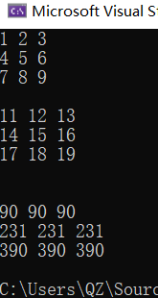发现是
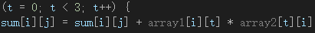array2[t][i]应改为array[t][j]更改后无误
整合程序后，发现结果与分开编写程序的结果不同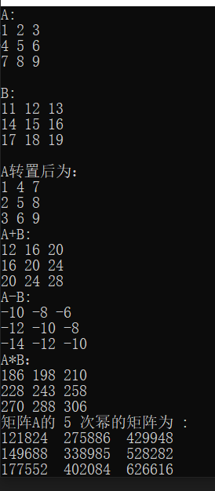
发现是转置后，A的值发生变化，在使用函数前，将A的值赋值给C,更改后程序无误

- 实验结果与分析
写出最终逻辑正确的程序在各种实验数据下的实验结果以及进行简单的结果分析。

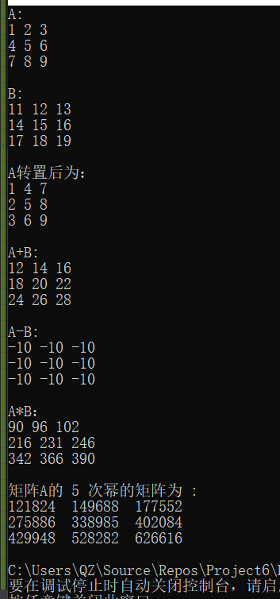多次更正后，结果正确

暨南大学本科实验报告专用纸(附页)

